Образец № 2а.2.
Таблица за техническо съответствие по артикули за обособена позиция № 2 Доставка и монтаж на обзевеждане
арт.  № | позиция в инв. проект/  код | Наименование на артикула | Технически характеристики | Примерна визуализация/схема на артикулите | Съответстие  да / не/  по-добре | Описание на параметрите на предложения  артикул с конкретни размери | Снимка/визуализация/  схема
1 | 2 | 3 | 4 | 5 | 6 | 7 | 8
1 | 2.1 | Маса ученическа двуместна 120/50/76 см | Двуместна ученическа маса с р-ри: д.120/ ш.50/ в.76см., правоъгълна форма с основен горен плот и рафт за багаж. Материали:  горен плот: ЛПДЧ 25 mm, рафт - ЛПДЧ 18 mm, царга с широчина най-малко 300 mm - ЛПДЧ 18 mm., цвят избелен дъб.  Метална конструкция от квадратен профил със сечение не по-малко от 40/40/2mm с прахово полимерно покритие (черен мат),  2 броя П-образен профил, с метална греда за свързване на краката под плота.  Всички отвори на металната конструкция да са затворени с пластмасови тапи, които не могат да се изваждат без инструмент. | 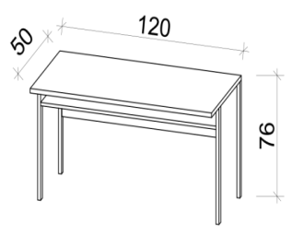
2 | 2.2 | Маса ученическа триместна 180/50/76 см | Триместна ученическа маса с р-ри: д.180/ ш.50/ в.76см., в правоъгълна форма с основен горен плот и рафт за багаж. Материали:  горен плот: ЛПДЧ 25 mm, рафт - ЛПДЧ 18 mm, царга с широчина най-малко 300 mm - ЛПДЧ 18 mm., цвят избелен дъб.  Метална конструкция от квадратен профил със сечение не по-малко от 40/40/2mm с прахово полимерно покритие (черен мат),  2 броя П-образен профил, с метална греда за свързване на краката под плота.  Всички отвори на металната конструкция да са затворени с пластмасови тапи, които не могат да се изваждат без инструмент. | 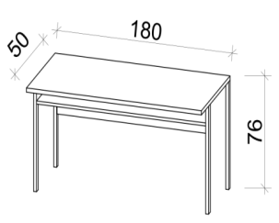
3 | 2.3 | Бюро с контейнер 120/60/76 см | Бюро с р-ри: д.120/ ш.60/ в.76см., с контейнер  Материал: ЛПДЧ. Дебелина на плота  мин. 25 mm, преден панел - ЛПДЧ 18 mm  с широчина най-малко 300 mm.  Крака с широчина най-малко 450 mm.  Подвижен контейнер с р-ри: д. 40/ ш.50/ в.68см., с една врата и рафт - 1бр. монтиран по средата на височината.  Цвят избелен дъб. | 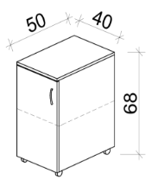  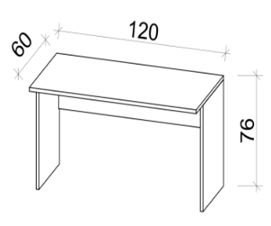
4 | 2.4 | Бюро с метални крака 120/60 см | Бюро с р-ри: д.120/ ш.60/в. 76см.  Здрава метална конструкция, с цилиндрични крака, полимерно прахово боядисани, цвят черен. Всички отвори на металната конструкция да са затворени с пластмасови тапи, които да не могат да се изваждат без инструмент.  Плот: ЛПДЧ 25 mm, цвят избелен дъб | 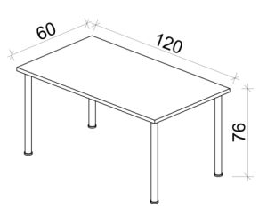
5 | 2.5 | Бюро с метални крака 140/80 см | Бюро с р-ри: д.140/ ш.80/ в.76см.  Здрава метална конструкция, с цилиндрични крака, полимерно прахово боядисани, цвят черен. Всички отвори на металната конструкция да са затворени с пластмасови тапи, които да не могат да се изваждат без инструмент.  Плот: ЛПДЧ 25 mm, цвят избелен дъб | 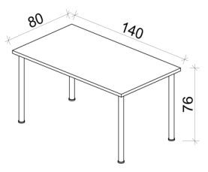
6 | 2.7 | Маса ученическа двуместна 110/55/76 см | Двуместна ученическа маса с р-ри: д.110/ ш.55/ в.76см., в правоъгълна форма с основен горен плот и рафт за багаж. Материали:  горен плот: ЛПДЧ 25 mm, рафт - ЛПДЧ 18 mm, царга с широчина най-малко 300 mm - ЛПДЧ 18 mm., цвят избелен дъб.  Метална конструкция от квадратен профил със сечение не по-малко от 40/40/2mm с прахово полимерно покритие (черен мат), 2 броя П-образен профил, с метална греда за свързване на краката под плота.  Всички отвори на металната конструкция да са затворени с пластмасови тапи, които не могат да се изваждат без инструмент. | 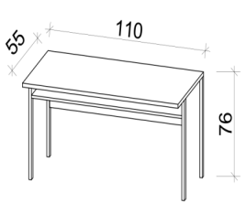
7 | 2.8 | Маса за хранене 130/70/75 см | Маса с р-ри: д.130/ш.70/в.75см.  Материал: бук масив, плот с дебелина минимум 20 mm, укрепваща царга, крака със сечение минимум 50 х 50 mm.  Водоустойчив полиуретанов лак, цвят бук. | 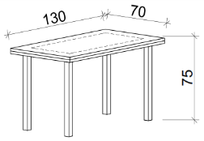
8 | 2.9 | Маса за хранене 80/80/75 см | Маса с р-ри: д.80/ш.80/в.75см.  Материал: бук масив, плот с дебелина минимум 20 mm, укрепваща царга, крака със сечение минимум 50 х 50 mm.  Водоустойчив полиуретанов лак, цвят бук. | 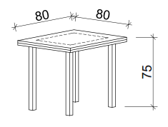
9 | 1.2 | Стол трапезарен | Стол трапезарен, без тапицерия материал: бук масив, цвят бук, в тоналност близка до цвета на артикули № 7 и 8  • Ширина на седалката: 42 - 44 см.  • Височина на седалката от земята: 47- 49 см.  • Цялостна височина на стола 88 – 90 см.  • Дълбочина на седалката 47– 50 см. | 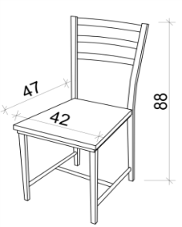
10 | 2.10 | Бюро за компютър 90/60/74 см | Бюро с размери: д. 90/ ш. 60/ в. 74см.  Материал: ЛПДЧ. Дебелина на плота мин. 25mm., преден панел с широчина най-малко 300 mm. Крака с широчина най-малко 450 mm. Място за компютър в обема на бюрото в ляво, отвор за кабели в плота и в рафта в ляво и капачка за кабели, цвят: избелен дъб | 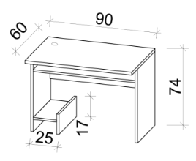
11 | 2.11 | Бюро за компютър 120/70/76 см | Бюро с размери: д. 120/ ш. 70/ в. 76см.  . Материал: ЛПДЧ. Дебелина на плота мин. 25mm. преден панел с широчина най-малко 300 mm. Крака с широчина най-малко 450 mm. Място за компютър в обема на бюрото в ляво, отвор за кабели в плота и в рафта в ляво и капачка за кабели, цвят:избелен дъб | 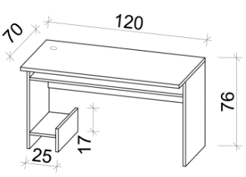
12 | 2.12 | Бюро с 2 контейнера 180/80/76 см | Бюро с размери: д. 180/ ш. 80/ в. 76см.  с два контейнера.  Материал: ЛПДЧ. Дебелина на плота  мин. 25мм, преден панел с широчина най-малко 300 mm. Крака с широчина най-малко 450 mm. с два подвижни контейнера, както следва:  1 контейнер с размери:  д. 40/ ш. 50/ в. 68см.  с вратичка + ключ и 2 междурафтия;  1 контейнер с размери:  д. 40/ ш. 50/ в. 68см.  с 4 чекмеджета + ключ.  цвят: избелен дъб | 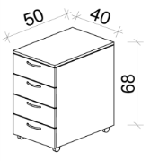  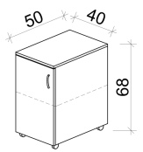  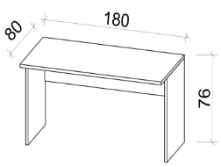
13 | 2.13 | Помощно бюро 80/50/76 см | Помощно бюро с размери: д. 80/ ш. 50/ в. 76см. , монтирано към артикул 12. - три броя в ляво и два броя в дясно.  Материал: ЛПДЧ. Дебелина на плота  мин. 25mm, преден панел с широчина най-малко 300 mm. Крак с широчина най-малко 450 mm.  Цвят избелен дъб | 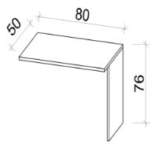  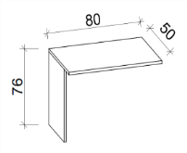
14 | 2.14 | Бюро 150/70/76 см | Бюро с размери: д. 150/ ш. 70/ в. 76см.  Материал: ЛПДЧ. Дебелина на плота  мин.25mm. Крака с широчина най-малко 450mm с преден панел, разположен по цялата височина на бюрото.  Цвят избелен дъб. | 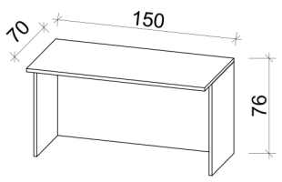
15 | 2.15 | Маса 210/80 /75 см | Заседателна маса с р-ри:  д. 210/ш. 80/ в. 75см  Материал: ЛПДЧ,  Дебелина на плота мин. 25 mm.  Крака с широчина най-малко 700 mm.  С укрепваща царга с височина 150mm в средата на плота  Цвят избелен дъб | 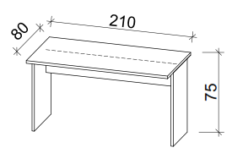
16 | 2.16 | Сектор 90 градуса 80/80/76 см | Монтиран към артикул 12.  Сектор 90 градуса с размери: д. 80/ ш. 80/ в. 76см., изработен от ЛПДЧ. Дебелина на плота  мин. 25mm.  Цвят избелен дъб.  С метален цилиндричен крак, с полимерно прахово боядисване, цвят светло сив металик затворен с пластмасова тапа, която да не може да се изважда без инструмент. | 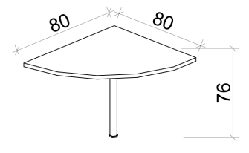
17 | 2.17 | Бюро 2 контейнера 180/60/76 см | Бюро с размери: д. 180/ ш. 60/ в. 76см. с два контейнера.  Материал: ЛПДЧ. Дебелина на плота  мин. 25mm., преден панел с широчина най-малко 300 mm. Крака с широчина най-малко 450 mm.  С два подвижни контейнера, както следва:  1 контейнер с размери:  д. 40/ ш. 50/ в. 68см.  с вратичка + ключ и 2 междурафтия;  1 контейнер с размери:  д. 40/ ш. 50/ в. 68см.  с 4 чекмеджета + ключ.  цвят: избелен дъб | 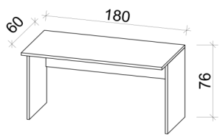  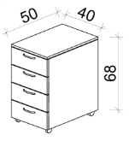
18 | 2.20 | Бюро 130/70/74 см | Бюро с р-ри:  д.130/ ш.70/ в.74см.  Материал:  горен плот: ЛПДЧ 25 mm, преден панел с широчина най-малко 400 mm - ЛПДЧ 18 mm.  Крака ЛПДЧ с широчина най-малко 600 mm.  Цвят избелен дъб. | 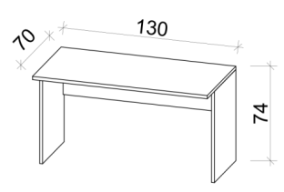
19 | 2.21 | Бюро 115/50/74 см | Бюро с р-ри: д.115/ ш.50/ в.74см.  Материал:  горен плот: ЛПДЧ 25 mm, преден панел с широчина най-малко 400 mm - ЛПДЧ 18 mm.  Крака ЛПДЧ с широчина най-малко 600 mm. Цвят избелен дъб. | 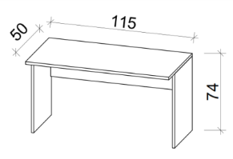
20 | 3.1 | Бяла дъска 120/240 см | Бяла дъска с алуминиева рамка с р-ри: в.120/д. 240 см | 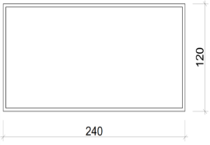
21 | 3.2 | Бяла дъска 120/140(280) см | Бяла дъска с р-ри: в.120/ д.140см. (280см. - разгъната) с алуминиева рамка, 3 крила, две от които подвижни, двустранни крила, осигуряващи пет работни повърхности. Здрава алуминиева рамка. Магнити, които затварят крилата на дъската. | 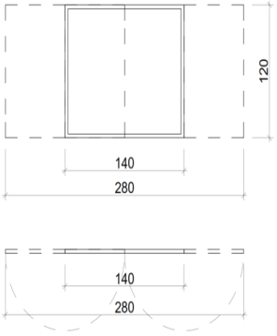
22 | 5.1 | Библиотека 80/40/200 см | Библиотека тип етажерка открита с р-ри:  д.80/ ш.40/ в.200см., изработена изцяло от ЛПДЧ 18 mm, с изключение на гърба и цокъла, които могат да бъдат от ЛПДЧ 16 mm. Захващане на тавана, дъното и гърба за страниците с евровинтове 5/50 или по-големи. Отстояние на рафтовете от горно дъно и един от друг 360 mm. Захванати твърдо с метална връзка. Цокъл с височина 60 mm;  Цвят избелен дъб. | 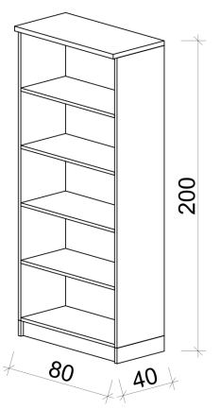
23 | 5.2 | Шкаф - гардероб 120/60/200 см | Шкаф - гардероб с р-ри:  д.120/ ш.60/ в.200 см  Изработен изцяло от ЛПДЧ 18 mm, с изключение на гърба, цокъла и вратичките, които могат да бъдат от ЛПДЧ 16 mm. Захващане на тавана, дъното и гърба за страниците с евровинтове 5/50 или по-големи. Три крила с по 5 междурафтия. Възможност за регулиране във височина между рафтовете.  Цвят избелен дъб. | 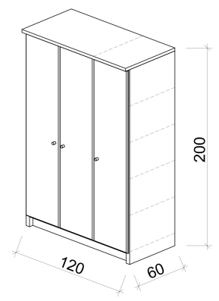
24 | 5.3 | Шкаф - етажерка 5 рафта 80/40/200 см | Шкаф-етажерка с р-ри:  д.80/ ш.40/ в.200 см.  Изработен изцяло от ЛПДЧ 18 mm, с изключение на гърба, цокъла и вратичките, които могат да бъдат от ЛПДЧ 16 mm. Захващане на тавана, дъното и гърба за страниците с евровинтове 5/50 или по-големи. Отстояние на рафтовете от горно дъно и един от друг 360 mm., общо 5 междурафтия. Две плътни врати и три открити междурафтия.  Цвят избелен дъб. | 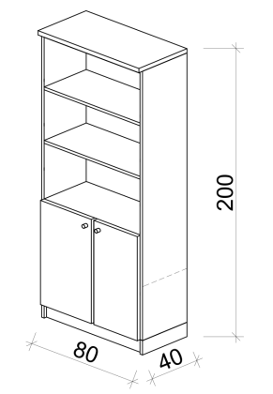
25 | 5.4 | Нощно шкафче 48/40/47см | Нощно шкафче с р-ри:  ш.48/ д.40/ в.47см  Изработено от ЛПДЧ 18 mm, с вратичка и едно междурафтие над вратичката.  Цвят избелен дъб | 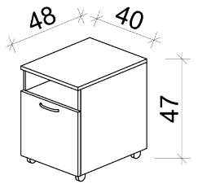
26 | 5.5 | Шкаф за телевизор 112/42/55 см | Шкаф за телевизор с р-ри:  д.112/ ш. 42/ в.55 см.  Изработен от ЛПДЧ 18mm, с две плътни врати и 1 междурафтие над вратите. | 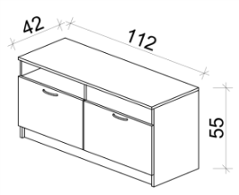
27 | 5.6 | Холна маса | Холна маса 2 в 1.  Материал: ЛПДЧ 18mm;  Размер на голямата маса д: 80/ ш.45/ в. 55см, цвят избелен дъб.  Размер на малката маса д: 60/ ш.35/ в. 40см,. Цвят избелен дъб | 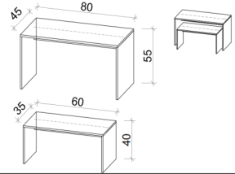
28 | 5.8 | Легло единично | Легло единично с табла с р-ри: д.194/ ш.86/ в.55 см,  изработено от ЛПДЧ 25mm, за матрак с р-ри д.190/ш.82см.  Цвят избелен дъб | 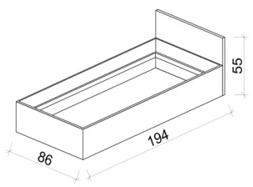
29 | 5.9 | Легло спалня | Легло спалня с табла с р-ри: д.194/ ш.146/ в.55 см, изработено от ЛПДЧ 25 mm,  за матрак д. 190/ ш.144см.  Цвят избелен дъб | 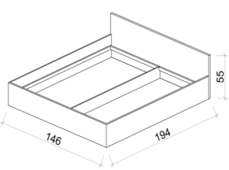
30 | 5.10 | Шкаф-етажерка с врати 80/40/120 см | Шкаф-етажерка с р-ри:  д. 80/ ш. 40/ в. 120 см  Изработен изцяло от ЛПДЧ 18 мм, включително гърба. С 3 междурафтия, две от които затворени с вратички.  Цвят избелен дъб | 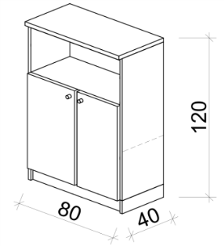
31 | 5.11 | Библиотека 80/32/200 см | Библиотека с р-ри:  д.80/ ш. 40/ в. 200 см. , тип етажерка открита, изработена изцяло от ЛПДЧ 18 мм, с изключение на гърба и цокъла, които могат да бъдат от ЛПДЧ 16 mm.  Захващане на тавана, дъното и гърба за страниците с евровинтове 5/50 или по-големи. Отстояние на рафтовете от горно дъно и един от друг 360 mm. С 5 междурафтия, захванати твърдо с метална връзка. Цокъл с височина 60 mm;  Цвят: избелен дъб | 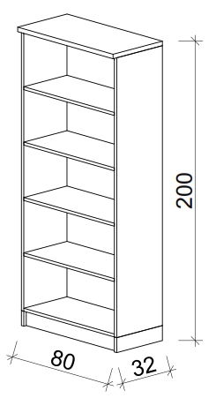
32 | 5.12 | Гардероб  50/35/200 см | Гардероб с р-ри:  д. 50/ ш.35/ в. 200 см  Изработен от ЛПДЧ 18 мм, с изключение на гърба, цокъла и вратата, които могат да бъдат от ЛПДЧ 16 mm. Захващане на тавана, дъното и гърба за страниците с евровинтове 5/50 или по-големи. С лост за закачалки и 1 рафт отдолу.  Цвят: избелен дъб | 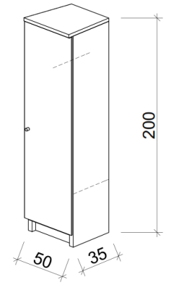
33 | 8.1 | Холна гарнитура | Холна гарнитура - ъглова,  с габаритни размери  ш. 153-155/ д. 233-240/ в. 65-68 см.  - корпус - ПДЧ/ дървен материал  - тапицирана с висококачествена дамаска в пастелни топли тонове,  - облегални и декоративни възглавници – дунапрен  със стабилни крака | 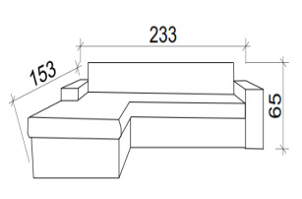
34 | 8.2 | Релакс фотьойл | Стол за релакс  Поставка за крака и облегалка с механизъм за различни положения на тялото. Тапициран с еко кожа, бежов цвят | 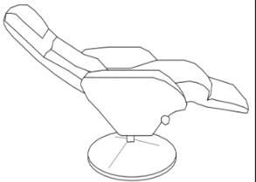
35 | 8.3 | Разтегателен диван | Разтегателен диван,  Габаритен размер  д. 198-202/ ш. 80-90 / в. 85 - 90см.  корпус - ПДЧ/ дървен материал.  Тапициран с висококачествена дамаска в пастелни тонове.  Със стабилни крака. | 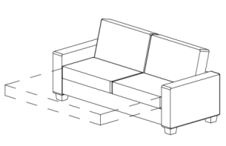
36 | 9.1 | Пейка за съблекалня 90/33/46 см | Пейка за съблекалня с р-ри: д.90/ ш. 33/ в.46 см  Метална конструкция от квадратен профил със сечение не по-малко от 30/30/2mm с прахово полимерно покритие, цвят светлосив,  дъски от бук, лакирани, цвят бук | 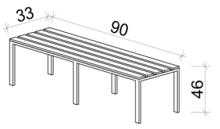  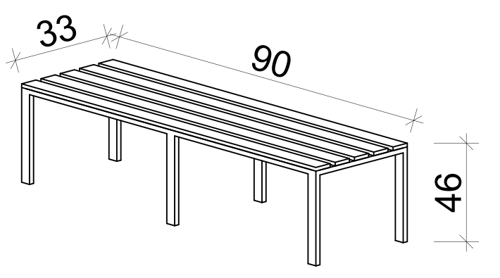
37 | 9.2 | Гардероб за съблекалня 38/45/185 см | Метален гардероб единичен  - Здрава метална конструкция.  - Прахово боядисан, цвят сив.  - Едноточково заключване.  - Уникално заключване за всяко едно гардеробче (резервен ключ). - Стоманена ламарина с дебелина 0.9мм  - Вентилационни отвори  - Рафт в долната част на гардероба.  - Окачалка за дрехи.  - Размери: д. 38/ ш. 45/ в. 185см | 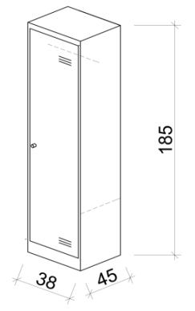  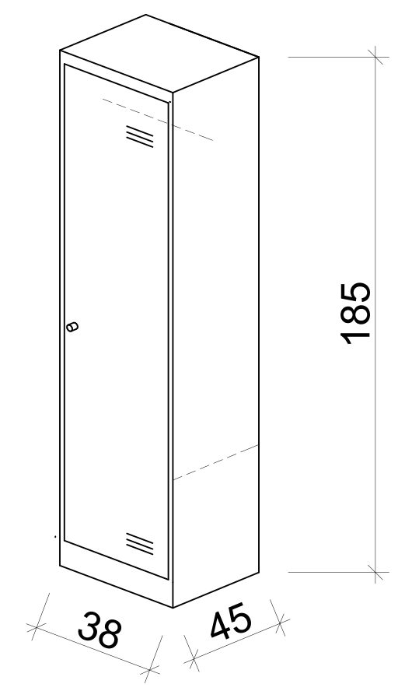
38 | 9.10 | Пейка за инвалид 90/60/50h см | Пейка за инвалид с р-ри: д. 90/ ш. 60/ в. 50 см Метална конструкция от квадратен профил със сечение не по-малко от 30/30/2mm с прахово полимерно покритие, цвят светлосив,  дъски от бук, лакирани, цвят бук | 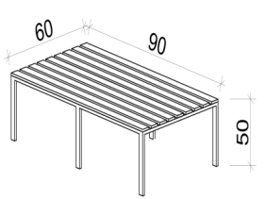
39 | 9.11 | Гардероб за инвалид 38/45/120 см | Метален гардероб единичен  - Здрава метална конструкция.  - Прахово боядисан, цвят сив.  - Едноточково заключване, като ключалката да е монтирана не по-високо от 1 метър от пода.  - Уникално заключване за всяко едно гардеробче (резервен ключ). - Стоманена ламарина с дебелина 0.9мм  - Вентилационни отвори  - Рафт в долната част на гардероба.  - лост за дрехи, монтиран на височина не по-високо от 1м. от пода.  размери: д.38/ ш. 45/в. 120-185 см | 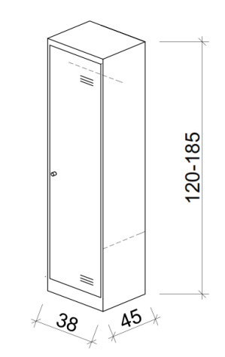
40 | 9.3 | Стояща закачалка | Стояща метална закачалка, съставена от поне шест тръбни профила, заварени към стабилна метална стойка и един към друг така, че да образуват кръгова конфигурация, и да са извити в долната и горната си част. Металната конструкция е прахово боядисана. Всички отвори на металната конструкция да са затворени с пластмасови тапи, които да не могат да се изваждат без инструмент. Цвят черен. | Според посоченото в техническите характеристики.
41 | 9.5 | Еднолицев матрак 82/190 см | Размер ш.82/ д. 190/ в.20см  Рамка от масивна дървесина, пружина тип Бонел, плат Жакард | Според посоченото в техническите характеристики.
42 | 9.6 | Еднолицев матрак 144/190 см | Размер ш.144/ д.190/ в. 20см  Рамка от масивна дървесина, пружина тип Бонел, плат Жакард, | Според посоченото в техническите характеристики.

Информирани сме, че размерите, посочени от Възложителя в колона № 5 с примерна визуализация/схема на артикулите са ориентировъчни, и че задължително трябва да предложим артикули, които да отговарят на описанието дадено от Възложителя в колона № 4 Технически характеристики.
Таблицата за техническо съответствие по артикули се подписва и подпечатва на всяка страница.

 | Дата: .................. |  | ИМЕ И ФАМИЛИЯ: ____________________
 |  |  | Подпис и печат[1]: ________________________
 | [1] Образецът се подписва от законния представител на участника, или от надлежно упълномощено лице.

